ZONELE POLARE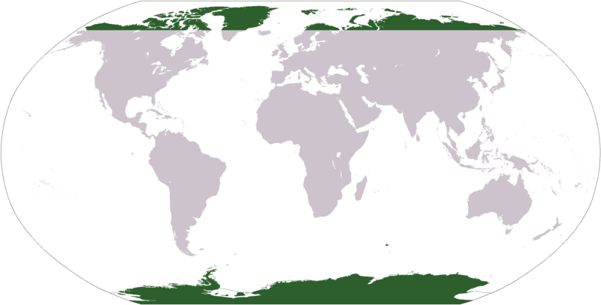

Regiunile polare ale Pământului sunt acele zone ale globului care înconjoară polii geografici – arctic (nord) , repectiv antarctic (sud). Aceste regiuni sunt caracterizate printr-un climat polar cu temperaturi extrem de scăzute, cu mari variaţi ale perioadelor cu lumina naturală, cu 24 de ore de lumină în timpul verii (nopţi albe) şi cu 24 de întuneric total în mijlocul iernii. Polul Nord şi Polul Sud sunt acoperiţi cu calote glaciare, calote care acoperă Oceanul Arctic, respectiv Antarctica.
Cele doua zone polare, Artica si Antartica, sunt cele mai reci de pe intreg pamantul. Rareori temperatura se ridica aici peste punctul de inghet, astfel ca pamantul si marea sunt inghetate aproape tot timpul anului. Iarna, soarele nu rasare deloc, asa ca e intuneric si ziua, si noaptea. In ciuda acestor conditii, multe specii de animale reusesc sa supravietuiasca in zonele polare.
Este atat de frig in zonele polare, incat zapada care cade nu se topeste niciodata. Zapada ramasa este presata si transformata in gheata de urmatoarea zapada cazuta. Timp de sute de ani s-a format un strat gros de gheata. In unele locuri este de 3 km grosime. Gheata nu ramane in acelasi loc. Cum tot mai multa zapada preseaza gheata, aceasta se misca spre mare. Gheata miscatoare se numeste ghetar. Cand ghetarii ajung la mare, continua sa se miste pe apa. Formeaza o platforma de gheata, care pluteste pe suprafata marii, dar este inca nedezlipita de pamant. Este un bloc de gheata. Iarna apar blocuri de gheata pe marile polare. Ele sunt destul de sOlide ca sa se puna in miscare. Mai multe blocuri de gheata, numite banchize, se aduna in grupuri imense.Bucatile mici de gheata de forma neregulata, rupte din banchza, arata ca niste clatite.
Aisbergurile sunt parti rupte dintr-un ghetar sau dintr-un bloc de gheata, care plutesc pe apa. Pot avea diferite forme si pot atinge dimensiuni uriase. Aisbergurile se distrug treptat si se topesc cand ajung in ape mai calde, dar chiar si celor mai mici le trebuie doi ani sau trei ani ca sa se topeasca.
Artica este formata din Oceanul Artic si pamantul din jur. Pamantul acesta se numeste tundra. In tundra nu creste nici un fel de copac, atat este de frig si vanturile sunt atat de reci. In schimb, in timpul verii, aici cresc diverse plante mici. In Artica traiesc multe animale. Bufnitele albe si vulpile polare traiesc in tundra, ursii polari traiesc pe blocurile de gheata, iar focile si balenele in mare. Tot aici isi petrec vara multe specii de pasari.
Antarctica este formata dintr-un continent numit Antarctida, Oceanul Inghetat de Sud, care-l inconjoara, si insulele din acest Ocean.
Pamantul din Antarctica este mai rece decat cel din Arctica, pentru ca este mai aproape de pol. Putine plante cresc aici si cel mai mare animal care poate trai pe acest pamant este o insecta foarte mica.Totusi in mare traiesc foci si balene. Multe pasari, ca de exemplu pinguinii, isi procura hrana din mare.
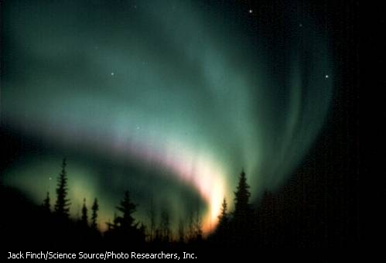
Aurorele Aurora Borealis (în nord) şi Aurora Australis (în Australia). apar când particulele încărcate din soare au contact cu gazele din atmosfera.
În regiunea polară nordică se află numeroase aşezări omeneşti, dar, cu excepţia staţiunilor ştiinţifice, în Antarctica nu există aşezări omeneşti permanente, datorită temperaturilor mult mai scăzute precum şi a izolării geografice a continentului antarctic faţă de celelalte continente.

